出國報告(出國類別：考察)

2010年赴香港辦理第21屆香港國際書展政府出版品
行銷及交流活動

服務機關：行政院研究發展考核委員會
姓名職稱：方副處長衍濱
張專員嵐婷
聶副研究員志文
派赴國家：中國(香港)
出國期間：99年7月22日至7月25日
報告日期：99年10月

摘要

隨著兩岸經濟文化交流的加深，海外華文市場對政府出版品的興趣與需求均見增加。近年來本會積極拓展政府出版品海外市場，陸續參加東京書展、新加坡書展、馬來西亞書展、波隆納書展、曼谷書展、北京書展、上海書展、海峽兩岸圖書交易會及法蘭克福書展等，已有相當之實績。
香港為大中華地區華文正體圖書最活絡之市場，香港書展迄今舉辦21年，為以售書為主的大型書展，本次政府出版品第3年參展，特別於書展會場舉辦《玉山音樂會》新書推介的主題活動，藉此參展機會瞭解國際及香港華文書市對於我國政府出版品的實際反應；並訪察本屆書展特設的電子書展區，瞭解香港電子書之發展趨勢。此外亦拜會香港和平圖書公司及香港中文大學圖書館，藉此瞭解香港出版業及大學圖書館對於政府出版品之需求與建議。
探看香港書展的歷年紀事迄今，發現香港書展由早期濃厚的商業色彩，逐步引入文化活水，提攜本土作家、鼓勵全民閱讀、導引觀光的諸多措施；以西化的歷史根基，拓展國際、兩岸三地出版界及文化人交流的視域；擴大展區瞄準童書及英語市場帶來的龐大商機；而漫畫展則於1999年與書展分家另行辦理。
本屆香港書展主題「從香港閱讀世界--關心社會 · 關愛地球」，除延續愛地球環保議題座談、提供弱勢兒童參觀及買書優惠，並嘗試引入電子書風潮，新增電子書及數字出版區，相較之下版權洽談未若售書般興盛。台灣展區今年仍有攤位不足的問題，僅28家出版社代表參展，並分散展區於一、三樓，但仍以多樣活潑的出版屬性及誘人的折扣，吸引採購人潮。政府出版品展區銷售情形頗佳；首度辦理之《玉山音樂會》新書推介活動亦受到香港賞鳥界的青睞。
今年首度新增「電子書及數字出版」專區，匯聚漢王等約20家參展商，區內還設有「數字互動閱讀區」，體驗電子閱讀帶來的方便和樂趣，並舉行「出版電子化的大變局－數碼出版對傳統生態的影響」，邀請兩岸三地及英國等出版業者，分享數位出版的最新發展。惟實際展場缺乏鮮明形象及有趣主題，未能讓人感受到電子出版的威力。雖然如此，仍不可小覷香港電子書的後續能量。政府出版品未來如何以其豐富的內容，規劃相關標準與內容的數位化，適時與民間合作，以期在整體華文電子書市場發揮影響力，是刻不容緩的課題。
歷史悠久的和平書店陳平副總經理分析了香港市場及消費習慣，亦對政府出版品於香港市場的行銷提出其看法與意見。香港中文大學圖書館圖書80%由各大學學系指定採購，主要來源為教授及學生需求，因此如何傳佈相關出版訊息推介給師生，值得進一步研究與突破。
文末提出對於書展、顧客或館配行銷建議，附錄並提供「香港書展2010入場者調查結果」供政府出版品行銷參考。

目 次

壹、 考察計畫 1
貳、 參訪對象及過程 2
一、 參展香港書展 2
二、 參訪香港書展電子書展示區 11
三、 參訪和平書店 15
四、 參訪香港中文大學圖書館 18
參、 心得 22
肆、 建議 25
附錄1：歷屆香港書展紀要 28
附錄2：香港書展2010 入場者調查結果 30

考察計畫

一、緣起

政府出版品的海外行銷，除具有拓展海外市場的價值外，亦有深度台灣形象的意義。本會自91年起整合建置政府出版品統籌展售門市，方便民眾於統一窗口選購政府出版品；近年來政府出版品品質日益提升，行銷制度更加完善，加上兩岸經濟文化交流的加深，海外華文市場對政府出版品的興趣與需求均見增加。自95年起政府出版品展售門市五南文化廣場開始積極拓展海外東南亞及大陸市場，陸續參加東京書展、新加坡書展、馬來西亞書展、曼谷書展、北京書展、上海書展及海峽兩岸圖書交易會等，增加政府出版品的能見度，延伸華文圖書交易的新橋樑，成果非常豐碩。97年起更參加香港國際書展，香港為大中華地區華文正體圖書最活絡的市場，參觀民眾數量龐大，銷售成績頗為亮麗。

本會職司政府出版品之推廣行銷，為瞭解香港書展之運作及華文圖書市場之實際行銷需求，爰規劃於「第21屆香港國際書展」舉辦期間派員前往香港考察，俾吸取經驗供爾後政府出版品行銷及辦理國際書展等決策參考。

二、考察目的

瞭解國際及香港華文書市對於我國政府出版品的實際反應。

考察政府出版品在香港地區行銷管道之運作情形。

瞭解香港大學圖書館對我國政府出版品需求。

香港電子書發展趨勢。
三、考察行程
日 期 | 地 點 | 詳 細 行 程
第一天  7月22日  （星期四） | 台北→香港 | 前往中正機場，搭機飛往香港，下午辦理書展主題活動
第二天  7月23日  （星期五） | 香港 | 上午：考察香港和平圖書公司。  下午：考察香港中文大學。
第三天  7 月24日  （星期六） | 香港 | 前往書展視察五南文化廣場攤位及電子書區。
第四天  7月25日  （星期日） | 香港→台北 | 上午：整理資料  下午：前往香港機場，辦理登機手續，返回台北。

貳、參訪對象及過程

參展香港書展

(一) 起源與特色

香港書展由香港貿易發展局（下稱貿發局）主辦，是亞洲最大型書展之一，自1990年辦理迄今已21屆，每年7月皆在香港會議展覽中心舉行(之前於香港大會堂舉辦)，是香港每年夏天的一項盛事。香港書展在這二十年間，從一個純粹售賣書籍的活動，發展成為香港一年一度文化和出版界的盛事。它為出版界提供推廣新書的平台，也為讀者提供接觸新書及與作者面對面的機會。加上入場費用平實，每年都吸引大批香港市民和遊客進場。參加人數由最初20萬人，迄今已達92萬人(2010台北國際書展僅52萬人) ，參展廠商由149家增加到500家，活動達270項以上，儼然成為亞洲大型書展之一。其發展特色為：

1. 從商業到文化的平衡

早期香港書展給人印象是商業氣息有餘，而書香氣不足。媒體報導也多著眼於參展的明星、場內簇擁的追星族及讀者對休閑娛樂讀物的青睞。由明星帶頭看書、寫書，倡導閱讀氛圍，成為多年來的一個促銷措施。為了改變這一商業形象，2005年香港貿發局新任總裁林天福特別提出應增添文化內容，讓產業與文化兩者並重。彙集香港書展的歷史記事 (如附錄1)，可見其努力從商業轉型注入人文活水的一些脈絡。

2. 兩岸三地與國際化交流

由於香港的獨特中西文化背景，兩岸三地的出版商可同時參展交流，亦有部分來自東南亞和其他國家的出版商參展，各設立不同展區。 (附錄1)例如1997年開始，書展舉行「國際版權交易會」及「印刷服務展覽會」；2003年增設網上書籍版權目錄，把書展的版權交易部份擴展至突破時、地的限制，於書展前方便參展商把買家有興趣的書目及簡介上載，供版權買家參考；2004年試辦「國際文化村」；2008年設立「英國文化日」、「愛書人--愛森林日」； 2009年新增「英語世界」 ；2010年首度邀請多位英國知名作家參與盛會。

3. 與漫畫展分家
不同於台北國際書展將動漫區分至二館但同時舉辦，香港動漫展則是接續書展辦理。起因於1994年，香港書展增設漫畫主題館，讓眾多年輕人蜂擁而至，開幕當日因人數太多而「迫爆玻璃」，旋即成為城中焦點。之後漫畫館內，漫畫出版商亦會售賣各種周邊產品，掀起搶購，出現「刀光劍影」事件備受批評，漫畫展於是於1999年開始每年獨立於7月底舉辦。2006年開始，把「漫畫節」易名為「香港動漫節及電玩展」。及至2008年正式結合為「香港動漫電玩節」（ACGHK，即「Animation-Comic-Game Hong Kong」）。

4. 「兒童天地」
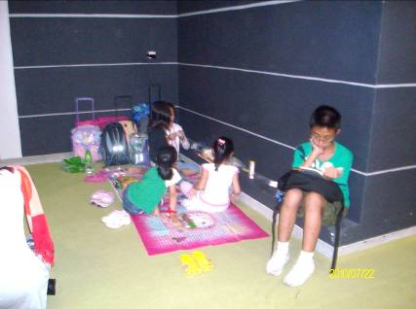
1997年會展新翼落成，首次設立「兒童天地」展館，使書展成為適合闔家參觀的活動區域。至2010年「兒童天地」佔地廣且獨立成區，更對望子成龍的父母們產生極大吸引力。書展現場每每全家出動，於休息區或角落，鋪上地墊，席地讀書、享用點心、嬉戲，溫馨有趣。

(二) 2010香港書展
展期：99年7月21至7月27日
書展主題：從香港閱讀世界--關心社會 · 關愛地球
書展特色：

1. 設施
- 面積─整個展場7萬平方米，設2000個攤位，面積比去年增加8%，其中兒童天地的面積比去年增加了約30%，為家長及小朋友提供更多的活動空間。
- 參展商─匯聚約510家參展商，來自20個參展國家及地區，包括:香港、阿根廷、孟加拉、比利時、巴西、加拿大、中國大陸、丹麥、印度、義大利、日本、澳門、馬來西亞、巴基斯坦、菲律賓、新加坡、西班牙、臺灣、泰國及越南。
- 15個主題館包括─電子書及數字出版(新增) 、文儀(具)及印刷品館、綜合書刊館、中國大陸出版、大學坊、臺灣出版人、英語世界、兒童天地、聯合出版集團、年青人世界、基督教坊、音像多媒體區、佛教坊、國際文化村、心靈及宗教書區。
- 國際文化村─展示13個國家及地區的書籍，包括阿根廷、孟加拉、比利時、巴西、丹麥、印度、馬來西亞、巴基斯坦、菲律賓、新加坡、西班牙、泰國及越南的書籍，部份攤位更設有零售。
- 英語世界─今年繼續設有「英語世界」，面積比去年增加了超過50%，參展商包括PageOne,Metrobooks,Bookazine及Swindon等，讓讀者更容易搜購英文書籍。
- 新增電子書及數字出版館—共匯聚約20家參展商。展品包括電子書、電子書閱讀器、網上學習平臺及電子辭典。參展商包括漢王、聯合、明報、權智等。區內還設有「數字閱讀互動區」，讓讀者可於現場操作電腦、電子書閱讀器及相關的電子產品，享受電子學習模式帶來的樂趣。
- 中國大陸出版─近年大陸來港參展的出版商，亦改變過去文史哲類書種定位，改以生活類書種作主打。其中代表深圳書城來港參展的深圳市益文圖書進出口公司銷售的書籍主要是生活類書，例如保健和飲食書等。中國國際出版集團雖以出版英文書籍為主，但為迎合香港人閱讀習慣，本次在港將以展銷中文歷史書及針對女性題材書籍為主。
- 文藝廊展出經典藏品─香港書展從去年開始設立了「文藝廊」，展示多位當代名家的作品和珍藏。 今年邀請了 「香港文壇教父」劉以鬯出任「年度文學作家」，展示其珍貴的手稿，以及他收藏的陶瓷和模型，藉此向他畢生為香港文學所作的貢獻致敬。另外還搜羅了白先勇、已故的季羨林和趙少昂的作品和藏品。
- 版權銷售—無特別推介，延續「網上版權目錄」及洽談中心作法。

2. 票價
成人票：港幣$25
兒童票：港幣$10（適用於小學生/身高1.22米或以下兒童）
上午進場票： 港幣10元（只限每日下午1時前於會場即場發售）
3歲或以下兒童、65歲或以上長者：免費
超級書迷證＄80 無限次從特別通道進出會場
3. 參觀時間
2010年7月21日(星期三)上午9時至晚上10時
2010年7月22日(星期四)上午10時至晚上10時
2010年7月23-24日(星期五至六)上午10時至午夜12時
2010年7月25-26日(星期日至一)上午10時至晚上10時
2010年7月27日(星期二)上午10時至下午5時

4. 服務
- 兒童天地特別通道─會展中心港灣道入口處左側設有兒童天地特別通道，每位兒童可由兩位家長陪同持票進場。
- 訪港人士特別通道─訪港人士只需於書展期間前往大會特設的「訪港人士」售票處購票，並出示有效旅遊證件，即可獲$10門票優惠，可以特別通道進場，省卻排隊等候的時間。
- 超級書迷證─今年將繼續設有超級書迷證，售價$80，憑證可於「香港書展」期間，無限次從特別通道進出會場，節省排隊候時間。
- 團體優惠─教育局為鼓勵學生、家長及老師參觀書展，特意向全香港中，小學發信邀請他們參觀書展，並鼓勵他們組團出席。貿易發展局更會安排特別通道方便集體出席的學生／家長／老師，以及提供入場劵優惠。
- 其他優惠—如新增電子優惠劵，可到書展網站瀏覽超過60家參展商提供的電子優惠劵，只需先行列印優惠劵到相關書展攤位即可使用； $5折扣優惠劵:參觀人士有機會在指定派發處獲得指定參展商送出之「$5優惠券」乙張。持券者可於張貼有五元優惠標誌的指定攤位購物，以每張收據計滿$50以上，即可使用一張優惠券。優惠券數量有限，先到先得；進場之人士有機會獲得「擦出無限Fun」遊戲卡乙張，持卡人士只需刮去適當的銀色位置，即可前往卡上顯示的參展商攤位領取獎品一份，禮品由參展商送出。
- 夜書市—配合在職人士，平日開放至晚間10時，但7月23-24日(星期五至六)至午夜12時。
- 書目搜尋─可預先按出版社，作者，書名或國際書號(ISBN)於書展網頁搜查，方便參觀人士查出指定書目之參展商名字及攤位等資料。
- 速遞服務─為方便書迷輕鬆購物，會場內設有由香港郵政提供服務，專人將書籍送到指定地址。
- 特別巴士及渡輪服務─7月23及24日(星期五及六)開放至午夜12:00，相關巴士路線，會增設或應實際客量加強服務。渡海小輪亦於7月23及24日晚上8:00起，增加班次。

5. 活動與宣傳
整個書展活動比往年更豐富，短短一週內，進行超過270項文化活動。
- 巡迴宣傳
今年書展自2009年中相繼在北京、上海、廣州、深圳及台北舉辦巡迴路演，更安排香港作家陳冠中、鄧小宇、潘國靈、陶傑、葉輝等與當地讀者分享閱讀及創作心得，增加連結與號召。
- 當代英國名作家
邀請到多位英國文壇大師前來開講。包括國際政治小說大師Frederick Forsyth、喜劇演員兼幽默作家Stephen Fry、著名歷史學家兼作家Andrew Roberts。英國文化協會亦邀請了劇本創作人兼兒童小說作家Anthony Horowitz和詩人兼文化評論家James Fenton。
- 香港作家巡禮2010
大會今年與《讀書好》合作，新增「香港作家巡禮2010」，向讀者介紹15位香港本土作家陳冠中、董啟章、鄧小宇、葛亮、韓麗珠、梁文道、馬家輝、邁克、潘國靈、謝曉虹、鄺穎萱、劉芷韻、麥樹堅、雨希、袁兆昌，展現他們的獨特風格。
- 名作家講座系列
與《亞洲週刊》合作第六年度的「名作家講座系列」邀請的華文作家包括來自中國大陸的韓寒、潘石屹、馮驥才、賀衛方、章詒和，來自香港的林沛理、周光蓁、葛亮，來自台灣的陳文茜、唐諾、藍博洲、劉克襄，旅居德國的陳玉慧、美國的儒學大師杜維明等。
- 兒童天地－名人講故事
邀請各界名人有著名小提琴演奏家姚珏、禁毒專員黃碧兒、時裝設計師張路路、一口田慈善教育基金創辦人許芷茵、鳳凰衛視節目主持人曾子墨、民政事務局副局長許曉暉、香港醫務委員會委員高永文、前民政事務局常任秘書長李麗娟、國畫畫師趙玉華、兒科專科醫生陳以誠，著名唱片監製兼音樂人雷頌德、以及極地科學工作者李樂詩，與小朋友分享精彩的故事。
- 亞洲出版研討會
探討數位出版對傳統出版生態的影響，為出版業界提供第一手的行業資訊。出席研討會的嘉賓包括：百道網總裁程三國、台灣城邦出版集團首席執行長何飛鵬、英國Independent Publishing Consultant白德信(Christopher Paterson)、美國McGraw Hill Professional , Global Digital Sales的Director Jill Reese等。
- 「關心社會」及「關愛地球」系列活動
舉辦系列講座 及外展環保活動「綠色能源」工作坊、「青年低碳創業」研討會等， 並邀請來自甘肅省天水山區的小學生，與香港天水圍的小學生交流分享，一同參觀書展。亦為10,000名來自清寒家庭的小朋友提供書展入場券或提供購書券。

6. 成果
今年，雖然受到颱風過境影響，但為期7天的香港書展仍吸引92萬人次進場參觀(本來預測超過百萬人)，較去年增加2%。參觀者中，近13,000名訪港旅客經特別通道進場，主要來自中國大陸、澳門、台灣，估計實際旅客人數超過此數。大會共舉辦了超過270多項文化活動，包括「名作家講座系列」、「閱讀香港講座系列」、「名人講故事」等，吸引了近60,000名讀者觀眾的參與，比去年增加兩萬人。

7. 閱讀調查
香港書展期間有兩項相關閱讀調查，分別由書展前香港政黨民主建港協進聯盟（簡稱民建聯）及書展主辦機關貿發局發布。前者較強調香港閱讀風氣不好，3成民眾過去一年未讀過一本書，建議當局改善環境，鼓勵閱讀；後者以官方立場肯定書展的推動成果。
- 7月19日香港政黨民建聯的發布調查
書展前香港民建聯6月22日至28日對500名18歲以上的香港市民展開了閱讀習慣調查。近九成受訪香港市民認為香港的閱讀風氣一般或不好。其中，只有11.6％的受訪者認為香港人閱讀風氣好，65.6％和22.8％的受訪者認為普通或不好。
47.8％的受訪者認為書展可以推動香港的閱讀風氣，另36％受訪者認為書展不能推動當地閱讀風氣。在公共圖書館服務方面，有過半受訪者過去一年曾經使用過公共圖書館，36%受訪者認為公共圖書館種類少，熱門書數量不足，不能滿足其讀書需要。
不包括雜誌或學業上的課本在內，30.2％的受訪者過去一年沒有讀過一本書，14.6％、22％、10.8％、22.4％的受訪者分別閱讀過一本、兩三本、四五本和六本及以上書籍。其中，在大專以上教育程度的受訪者中，17.5％的人過去一年沒有讀過一本書。問及為何少閱讀的原因，有29.4%受訪者指「無時間」，另有25.2％指「有其他娛樂活動」。
調查結果還顯示，香港人的閱讀興趣仍以實用為主。其中，最多人首選財經投資方面的書籍，佔15.2％；其次是政治和社會分析方面的書籍，佔14.8％。
在讀書的動機方面，29.4％的受訪者希望提升個人修養，16.2％的人出於工作或個人投資需求，這兩項比例最高。
民建聯建議當局較為重點地推廣文學藝術方面的閱讀，或推出「配對書券」，以解決約16%受訪者認為「書太貴」的問題。例如當市民購買100元或以上書籍時便可獲得100元的書券再購買書籍。書券可配合不同時期各類書籍的推廣，若該時期以文學藝術書籍為推廣重點，「配對書券」則限定適用於有關書籍。還建議在中環街市活化計劃中，引入深圳書城和台灣誠品的書城概念，同時設立文化藝術空間，從而推動閱讀的文化；並建議充實圖書館暢銷書館藏，在不影響學術發展下將市立圖書館與大學圖書館互連，提供公眾閱覽。
- 7月28日貿易發展局的調查
本屆書展中，貿發局委託敖志方略(香港)有限公司，於書展期間，針對書展評價及閱讀習慣，在場內訪問815位參觀者 (附錄2：貿發局香港書展2010調查結果) 。
主辦單位表示，與去年相比，購買文學書籍的參觀者增加了7個百分點；有意購買英文或外文書的參觀者亦增加了13個百分點，應與本屆書展加強文化活動，與『英語世界』展區擴大，以及多名極具份量英語作家到場講座有關，使該兩類書籍銷量增加幅度明顯。另絕大部份受訪者亦認為書展是每年一度，適合一家大小參與的暑期盛事，書展首要目標應該是提高香港的閱讀風氣。隨著經濟轉好，愛書人更願意花錢購書。今年書展的大額消費者增加，兩成受訪者在書展消費700元或以上，較去年大增9個百分點。受訪者整體平均消費(Mean)為476元，與去年相比，增幅為1.5%。受訪者全年購書額平均為2,078元，比去年略高。值得留意的是，全年購書消費逾2,000元或以上的受訪者，今年上升7個百分點。
報告中特別強調書展宗旨與定位，令人聯想起本年度取消名模舉辦的10場說明會事件，主辦當局重申提暢閱讀重視文化的立場。閱讀佔休閒時間比率約半數的人約為20%或以下，仍然不高，但對於電子產品與閱讀關聯有一番初步調查。

(三) 台灣出版人及政府出版品參加書展情況

1. 攤位不足─台灣百家出版機構聚首
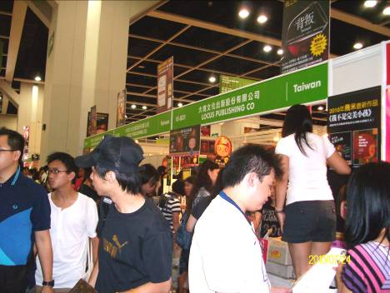
香港書展前一週光華新聞文化中心舉辦的「台灣出版魅力」的記者招待會上，中華民國圖書出版事業協會理事長陳恩泉指出，21年來台灣出版人從未缺席過香港書展，今年台灣原本有很多出版社想參加香港書展，但由於香港貿易發展局分配給台灣的展區只能容納28家出版社參展，且展位分散在1樓及3樓，以致香港書展攤位不夠分配的老問題仍然存在，……早年台灣圖書在香港圖書市場有80%的佔有率，後來隨著聯合出版集團的成立，市佔率一直下降，直至如今大約是35%至45%之間。今年台灣出版人仍熱情參與香港書展，除因香港是正體版本圖書銷售重鎮外，更因為香港書展扮演了維繫華文出版市場橋樑的重要角色。
今年台灣參與本次香港書展的逾百家出版發行機構，囊括了台灣出版界的中堅力量，包括遠景、遠流、大塊、時報等知名出版發行機構。參展機構共帶來近２萬種各類書籍，涵蓋暢銷文學、翻譯、商業管理、勵志、養生保健、觀光旅遊等數十類，以及今年書展重點推廣的電子書。
台灣1樓展區雖較後段，但仍以出版的多樣活潑屬性及吸引人的折扣，擠滿了採購人潮，買氣暢旺。

2. 政府出版品展示及主題活動
今年香港書展的政府出版品展售，行政院研究發展考核委員會仍委託展售門市五南文化廣場第三度於香港書展設攤，計租用3樓展區2個展位，陳列政府出版品500種及2010年第二屆國家出版獎得獎作品69種。
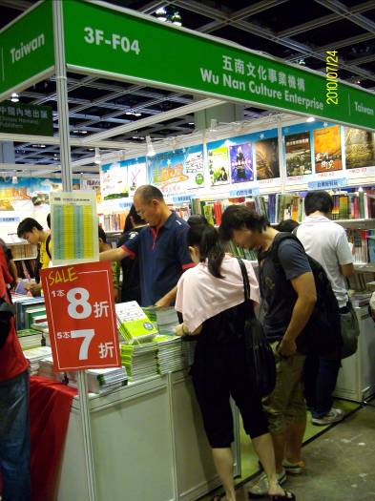
五南文化廣場統計2008至2010年參展情形，政府出版品銷售成績皆有成長(如下表1)。銷售額由2008年62萬1,146元，至2009年79萬7,813元，增加30.4%，到了2010年89萬2,435元，增加 10.6%。2010年增加額度未如預期可能因7月22日下午香港受颱風環流影響發出黑色風暴警戒，致人潮未如原先估計，僅達92萬人，致營業額普遍未如原先預期。
本次五南文化廣場給予多重圖書特惠(註)，並設立旅遊、自然科學、人文、故宮等專書區，而香港讀者最喜歡書籍較特別的是環保署出版的《淨化室內空氣之植物應用及管理手冊-居家生活版》，是比較平價實用型的書；另外許多讀者購買不少台灣大都市的旅遊介紹書如台北市政府觀光傳播局出版的《遇見臺北角落》；自然類書隨本次舉辦《玉山音樂會》新書推介會亦受青睞。

表1 最近三年政府出版品香港書展銷售情形比較表
書展 | 2008香港書展 | 2009香港書展 | 2010香港書展
天數 | 7天 | 7天 | 7天
大會進場人數 | 83萬人 | 90萬人 ↑11% | 92萬人↑2%
銷售總冊數 | 1522 | 1970 | 2404
總業績(新台幣) | 621146元 | 797813元 | 892435元
業績成長比 |  | ↑30.4% | ↑10.6%
暢銷最貴書籍 | 龍藏經/故宮/6500元/售出3套 | 所寶惟賢/歷史博物館/8000元/售出1套 | 龍藏經/故宮/6500元/售出1套
最喜歡的政府出版品 | 大觀特展系列/故宮 | 30歲前一定要去的遊學台灣/青輔會 | 淨化室內空氣之植物應用及管理手冊-居家生活版/環保署
銷售最好的政府出版品 | 福爾摩沙衛星二號眼中的美麗海島台灣/國科會/10本 | 武動/國立歷史博物館/12本 | 遇見臺北角落/台北市政府觀光傳播局/50本
五南文化廣場累積多年來銷售經驗，熟知香港讀者喜愛自然科學、鳥類…等出版品，首次嘗試於香港書展辦理主題活動--選擇優質政府出版品－《玉山音樂會》，邀請作者孫清松於書展會場辦理講座，吸引愛鳥讀者參與互動，深度引薦政府出版品。

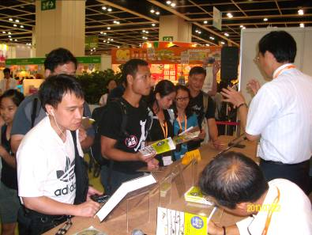
3. 香港書展新書推介會辦理情形
2010年香港書展中華民國政府出版品突破以往只是靜態展售的服務內容，特別由統籌展售經銷商五南文化廣場向主辦機關香港貿發局申請「新書推介會」活動，活動時間為7月22日(星期四)下午4點至4點45分，於展覽廳3樓，由《玉山音樂會-16種畫眉鳥的錄音遊記」》(玉山國家公園管理處出版)作者孫清松主講，並由行政院研究發展考核委員會政府出版品管理處方副處長衍濱主持推介會。
雖然當天香港下著豪大雨，但是來自香港、深圳等地的愛鳥人士仍然踴躍出席，現場約有50餘位讀者聆聽孫老師26年來的蒐集鳥類聲音的酸甜苦辣經驗談，包括香港光華新聞文化中心羅主任智成、香港文匯報梁小島記者也全場參與，會後讀者熱情購買《玉山音樂會-16種畫眉鳥的錄音遊記》一書，並由孫老師簽名留念，現場所備10本新書全數售罄，顯示本次推介會頗能契合香港讀者的閱讀喜好。
由於本場推介會是台灣出版社唯一一場的新書發表會，會後香港文匯報梁小島記者特別專訪孫清松老師，並於7月28日(星期三) 香港文匯報刊出專訪內容，標題為「孫清松 來自台灣的birdman」。
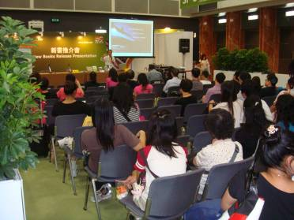
專訪提及本次書展期間，孫老師帶來了歷經三年的野外錄音才製作完成的有聲書《玉山音樂會─16種畫眉鳥的錄音遊記》。為了這項計劃，他的足跡遍及台灣中部玉山國家公園內的五個主要景點的高山深谷，收盡了幾乎全台灣畫眉鳥的鳴聲，並按照聲音的不同類型認定鳥兒的「方言」和鳴叫的涵義。孫老師就是想通過走進自然的方式，尋找以及推廣一種「樂活」的生活哲學。從事鳥類生態研究成長達20多年，如今走在台灣的城市裡，他能通過鳴聲，判斷得出是什麼鳥兒，以及聽出鳥兒們之間的喧鬧。畫眉鳥只是孫老師熟悉的鳥群中的一種。「眼見到不少鳥類生態遭到破壞而面臨絕種的危險，這項工作更有意義。」他說。

參訪香港書展電子書展示區

(一) 香港電子書市之發展情形及需求
2008年Kindle引爆了美國電子書市場，2009年iPhone引爆了手機電子書熱潮，2010年1月28日淩晨，iPad平板電腦問市，進一步點燃了Touch Screen電子書、平板電腦商機。依據美國出版協會預測，2005年電子書的銷售額占出版業銷售額的6%，2030年出版業將成為電子書的天下，電子書的銷售額將超過90%以上。
電子書浪潮衝擊了世界各地當然也包括了華文市場，從今年5月第六屆中國（深圳）文博會首次特別設立數字出版展場，一個展館裡，分出了傳統紙質傳媒與現代化電子圖書兩大陣營即可看出。本屆香港書展也感受到這股浪潮，首度新增「電子書及數字出版」專區，匯聚約20家參展商，包括漢王、聯合、明報及權智等展示最新的電子書籍和數位閱讀產品，區內還設有「數字互動閱讀區」，讓讀者可於現場操作電子書閱讀器，瀏覽電子書籍的資料，體驗電子閱讀帶來的方便和樂趣。

1. 2010香港書展「電子書及數字出版」專區參展簡介
本屆「電子書及數字出版」專區共有漢王科技等13家參展商（如表2），部分廠商更於「數碼互動專區」提供產品展示，力銷閱讀器與數碼閱讀體驗。

表2 香港書展2010「電子書及數字出版」專區參展商
參展公司 | 產品
漢王科技（香港）有限公司 | 電子書
驊光動力發展有限公司 | 電子閱讀器
金揚科技有限公司 | 電子書
首尚文化 | 手機書
權智有限公司 | 電子字典
Cosm Electronics Ltd | 電子字典
KEA Learning International Ltd | 網上學習平台
聯合出版（集團有限公司） | 電子書
好易通香港科技有限公司 | 電子字典
知樂館（香港）有限公司 | 其他
迅靈科技有限公司 | 其他
FUNboxx Ltd. | 線上學習平台
遠流出版事業股份有限公司 | 電子書
（資料來源：http://hkbookfair.hktdc.com/tc/Media_PRPage.aspx?id=1699）

2. 香港書展2010「數碼互動區」內容
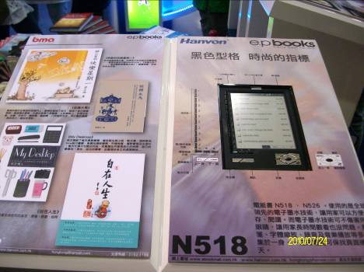
- 數位閱讀裝置

- 漢王科技
中國最大的電子書閱讀器供應商－漢王科技，展示最新的電子書閱讀「N518」、「N526」及「N618」，透過電子墨水技術，使閱讀如同紙張一般技術，加上螢幕僅有5-6吋大，方便觀看；提供標籤、字體縮放、錄音及音樂播放等多功能，充電一次可使用十多天；除了「N526」提供鍵盤輸入外，3臺閱讀器都提供手寫輸入，達到互動學習功能。尤其「N618」更具備Wi-Fi上網功能，讓用戶可以隨時上漢王書城（http://www.hwebook.cn）隨時下載最新的書籍。
除了電子書閱讀器，漢王更因應iPad七月底在香港上市，推出T61雙螢幕Android電子書以及Hanvon Touchpad，提供更多元的電子書閱讀體驗。
- 遠流金庸機
由遠流與ViewSonic共同研發推出的「遠流金庸機」，不但首創以作家作品為名亦是出版社名下推出的電子書閱讀器，內建十五部、三十六冊金庸作品集，重約250克，採用6吋E-Ink電子紙技術，具備觸控式螢幕，直排、橫排的文字顯示及四種可調整放大、縮小模式等功能。同樣具備Wi-Fi上網功能，提供用戶連結遠流電子書平台（http://e-book.com），選讀多種電子書內容。

(2) 電子書內容
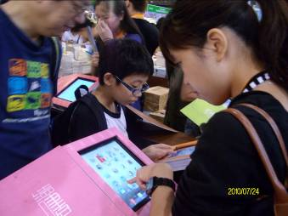
除了電子書閱讀器及觸控式平板電腦等硬體裝置展示外，香港當地幾家大出版社也緊貼電子書潮流，積極利用軟體開發數位化其出版品，透過與不同的網路平台供應商合作，提供更多的電子書內容。
- 三聯書店就與首尚文化合作，於六月至七月，分兩批推出共四十本電子書，價格由美元2.99元至8.99元不等。包括六月中推出的第一批書，包括暢銷書《戲劇浮生—黎耀祥論演技與人生》、《穿Kenzo的女人》、《禁色的蝴蝶：張國榮的藝術形象》、《輕安自在》、《我要安樂死》、《歐風歐雨》等。以及七月中預計上市的第二批書，主打香港本地漫畫家包括小克、楊學德、Stella So、智海、John Ho等的暢銷作品製作成電子書，供讀者於iPad、iPhone、iTouch及iTunes下載。
- 香港商務亦將推出多本電子書，包括《人生方圓》、《商業普通話應用大全》、《我又將逃往何方》等供讀者網上購買；以及現有商務印書館的40本電子書，包括魚之樂中文閱讀系列、我寫新作文系列、通識閱讀系列，則將供於兒童隨身學習機使用。另外商務新推出的電子書亦會加入互動分享元素，如《人生方圓》電子書，讀者可在facebook與作者交流，同時與朋友分享書中的精選金句，加上設有超連結，提供讀者更多知識背景資料。
- 天地圖書至今己出版28本電子書，並於Apple Store平台發售，包括20本蔡瀾的散文集及小說，如《老瀾遊記》、《前塵往事》等。另天地圖書今年也與漢王科技合作，利用漢王書城（http://www.hwebook.cn）發售新書，如蔡瀾的20本散文集《秋雨梧桐》、《撫今追昔》等。
- 香港城市大學出版社已推出電子書包括「認識亞洲系列」的《南韓—創造奇蹟》、《印度—崛起中的亞洲巨象》。
- 萬里機構出版有限公司亦將其暢銷書籍《說葡萄酒的語言》數位化，數位版本還加入法語朗讀酒區、酒名等增值資訊。
除了展場的展示體驗，今年香港書展還舉行「出版電子化的大變局－數碼出版對傳統生態的影響」，邀請香港、大陸、台灣、英國等出版業者，分享數位出版的最新發展，也展現香港對電子書浪潮的重視。惟實際展場卻未能像今年二月在台北書展中讓人感受到電子出版的威力，除了因受到展區位置設置於三樓，還包括書展缺乏鮮明形象及有趣主題的設計。
雖然如此，我們亦不可小覷香港電子書的後續能量。硬體方面雖不具備生產的廠商，但隨著蘋果的iPad平板電腦上市，以及中國大陸漢王的閱讀器的積極推進市場，也逐漸加速出版商推出電子書以及多方策略聯盟。

參訪和平書店
和平圖書有限公司
地址：柴灣嘉業街12號百樂門大廈17樓
網址：http://www.peacebook.com.hk/peacebook/hk/home.jsp

(一) 背景介紹
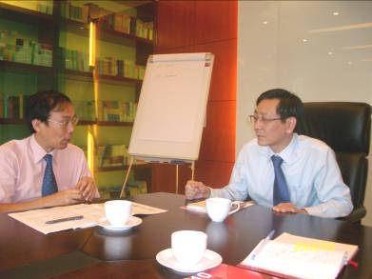
和平圖書有限公司創建於一九五八年，前身為和平書店，主要是中國大陸在香港的分公司，該公司80年代初，主要是以進口圖書為主，包括代理四庫、國立故宮博物院的出版品以及聯經出版等，偏重政治及藝術類的書籍。經過五十多年的發展變遷，目前已由當初單一書刊進出口業務發展成為以出版、發行為主的多元化經營的文化企業機構。
目前出版的書籍種類仍以中國政治文化、介紹民俗民情及各類實用書為主的中外文圖書及畫冊；發行中國大陸及台灣、香港各類圖書及期刊雜誌。該公司一年的出版量大約40-50種，主要的業務還是集中在B2B銷售經營主軸，並提供相關加值服務，例如除針對香港大學圖書館的提供台灣書籍購置服務，並且因應圖書館館藏需求，也同步提供書籍精裝裝訂，以及部分進口中國大陸的書籍提供簡體字及繁體字的轉換服務等。
另外也代理台灣三采文化、華文網、知遠圖書及漢宇國際等民間出版公司之圖書，代理之內容偏向消費實用、文化教育及普及讀物等圖書。

(二) 台灣出版品銷售情形及香港需求傾向
本會近年積極拓展政府出版品海外及大陸地區市場，並委由統籌展售門市五南文化廣場陸續參加北京、新加坡書展等，藉以了解政府出版品在華文圖書市場實際需求，並開拓相關經銷通路，目前政府出版品行銷至香港地區仍以文、史、哲類書籍為主。
為了解並持續開拓台灣政府出版品需求的種類及特色，此次拜訪了該公司陳平副總經理，訪談過程中，陳副總經理分析了香港市場及消費習慣以供未來開拓政府出版品之國際流通之管道：
1. 獨特的閱讀習慣
香港多數人之閱讀習慣偏向報紙雜誌，以報紙來說，香港就有文匯報、成報、明報、大公報、星島日報、太陽報、香港商報、信報、經濟日報、蘋果日報、東方日報、新報等十餘分中文報紙；雜誌方面，週刊型雜誌的種類眾，除了有壹週刊之類的八卦雜誌，亦包括明報等綜合性雜誌及其他美容美妝雜誌等。圖書方面，仍以中文正體字居多，種類也以當地出版品為主，且閱讀習性仍以實用性如語言學習、美食、醫藥及旅遊等為主。文學作品類在最近幾年香港政府開始大力補助本地作家/出版社出書後，亦以當地本地作家之作品接受度較高。
2. 消費購買之管道
香港地狹人稠且大眾運輸交通之便利，致書報攤充斥香港街頭，書報攤販賣各式報紙、雜誌、漫畫圖書，甚至還有知名作家的新書。多數的圖書往往透過書報攤販售給讀者。因為地狹、地產成本昂貴，香港也發展出「二樓書店」主導的書店業，此外香港的便利超商也跨足書報的發行。
綜上，可以一窺香港出版發行的主要管道，集中在小型店面的販賣，也因為店面狹小租金昂貴，造成書籍暢銷與否，決定了能見度及週轉率，非暢銷或是小眾書籍往往不易有曝光度。
3. 自然保護主義
香港的多數出版機構，上至圖書出版、印刷，下至書刊發行、零售等業務都囊括，也就是採取出版商、發行商以及零售一條龍的機制，再加上偏好大眾讀物及當地本地作家的文學作品，如何運用政府出版品的特性，並配合當地之閱讀需求，提出適合之出版品行銷，以開拓政府出版品的穩定流動空間，是刻不容緩的課題。
基此，陳副總經理表示，政府出版品雖屬小眾需求，未來仍可採多元發展，不論是屬熱門流行主題例如旅遊類書籍，或是專業文、史、哲書籍等專業閱讀，都有行銷之拓展空間。惟就過去之經驗，不論是公共圖書館大批採購或是一般民眾銷售，政府出版品都有書種太過狹隘、種類少；採購週期長，往往一年僅進行一至二次採購，導致暢銷書本偏少，書籍之時效不夠即時。另外政府出版品存在已久的缺書絕版問題，亦是造成推薦不易的問題。
因此，未來書籍之行銷，應該積極依據特性，與當地傳媒配合及合作，以打破當地保護色彩，增加出版品的能見度及銷售量。另外目前香港出版品仍以實體門市銷售為主，但依據香港書展2010的調查報告（如圖2），2010年透過網際網路得到新書發行資訊之比率已從2009年的52%上升至58%，因此未來政府出版品亦可積極透過線上購書服務，打破過去時間、地域的限制，達到購書零時差的機制。
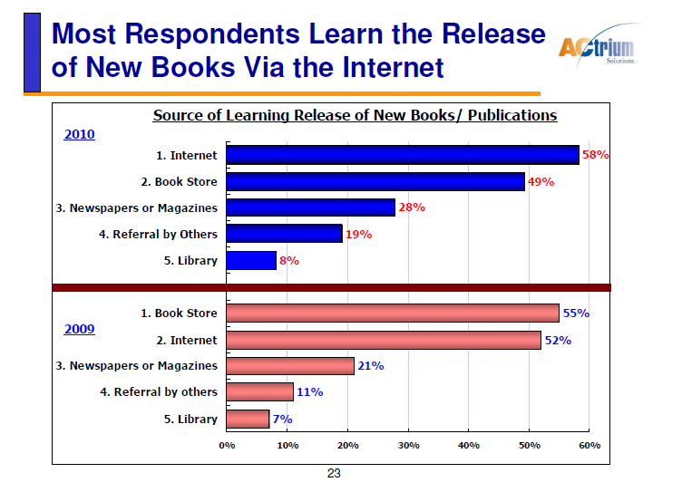
圖2 香港民眾獲得新書資訊來源比較圖(來源：香港書展2010調查簡佈http://hkbookfair.hktdc.com/tc/News_FairNewsPage.aspx?id=2095）

參訪香港中文大學圖書館

(一) 背景介紹
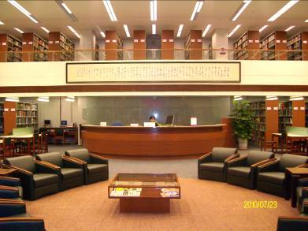
香港中文大學(中大)成立於1963年，以「結合傳統與現代，融會中國與西方」為使命，師生來自世界各地。本科和研究生達二萬人，其中約三千人來自香港以外的不同國家和地區。目前共有8個學院、30餘研究所、研究中心及國家重點實驗室，於優質的跨學科研究中各有專精，其教學特色為靈活學分制、書院制(註)、中英兼重和多元文化。訊息科學、生物醫學科學、經濟與金融、地球信息與地球科學是學校五大重點研究領域。充滿人文氣息的中文系、歷史系、社會系等為其王牌院系。

中大校園面積137.3公頃，位於香港新界沙田的山上，俯瞰吐露港，校區涵蓋面廣大，從山腳一直延伸至山腰上，是全港最寬廣、綠意盎然的校園。

中大圖書館系統涵括七所圖書館，大學圖書館系統於1963年創校時成立，負責統籌大學圖書館及各分館之蒐藏及服務。成員包括大學圖書館 (1965年成立)、崇基學院牟路思怡圖書館 (1951年成立)、新亞書院錢穆圖書館 (1949年成立)、聯合書院胡忠多媒體圖書館 (1956年成立)、位於沙田之教習醫院的李炳醫學圖書館 (1980年成立)、建築學圖書館 (1994年成立)，及利國偉法律圖書館 (2004年成立)。各館之行政均由大學圖書館館長統籌。(如圖3)

本次我們拜訪的大學圖書館(總館)位在校區中央，是各圖書館中規模最大的(13,756平方米)，樓高4層，館內陳設寬敞明亮且現代化，比美我國國家圖書館等級般舒適閱讀及典藏空間。本次參訪由圖書館助理館長何以業先生出面接待，為我們簡介館藏、採購、相關服務及導覽館內典藏設施。
(二) 館藏及服務
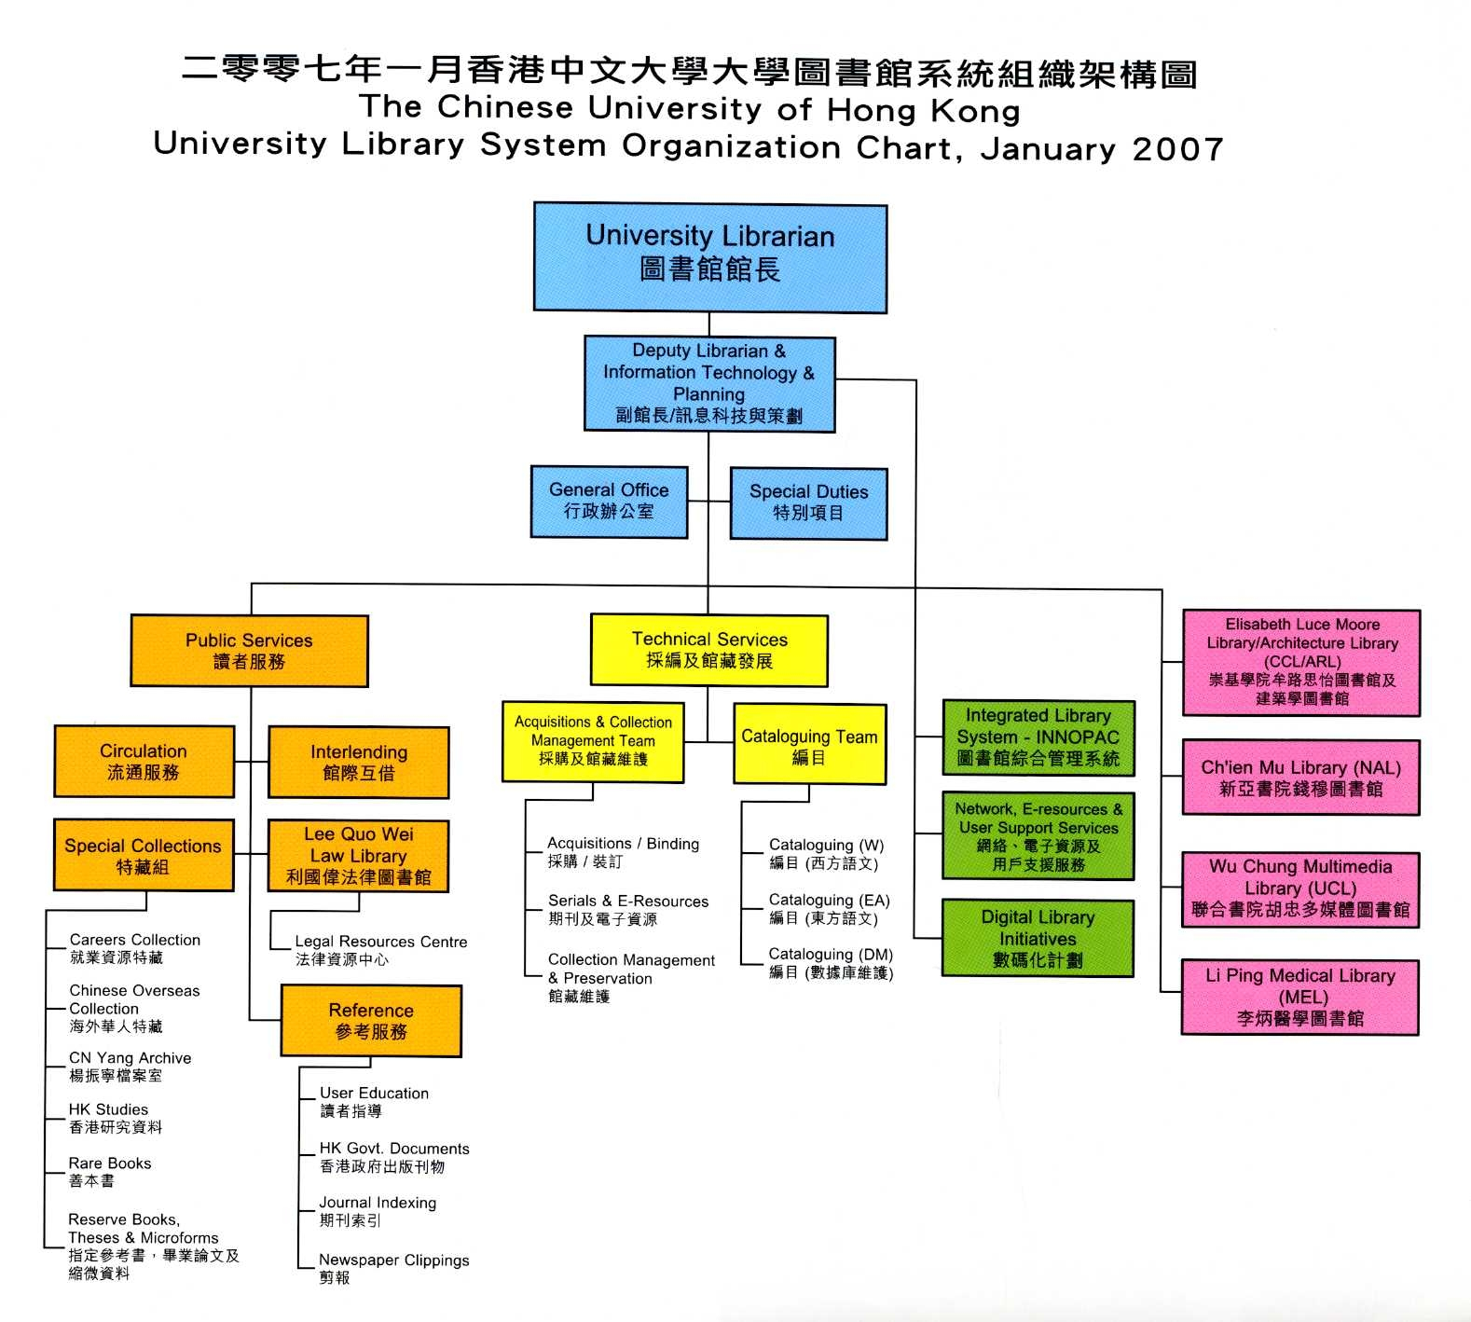
圖3 香港中文大學圖書館系統組織圖(資料來源：大學圖書館ULS/香港中文大學)
1. 館藏

書籍現存紙本245萬1,759種、期刊1萬3,000種、報章90多種、電子書127萬8,863種、電子期刊11萬2,719種、電子資料庫641種。館藏比率:其中西文佔60%、中日韓文佔40%，台版書有11萬7,000種。

2. 特藏
圖書館中特色典藏不少，也包含許多捐贈及蒐藏，以下僅摘述部分：
(1) 政府出版刊物－政府出版刊物分別由香港政府各個部門及委員會出版，提供各類資訊，包括月刊、年報、統計分析、指南、法例、小冊子等中、英文之政府出版刊物，存放於大學圖書館一樓參考室旁的香港政府刊物室。
(2) 就業資源特藏－成立於2002年4月，蒐集超過1400種與就業有關書籍，1000種世界各地研究院的目錄，480冊僱主資料及大學研究院、專業學院入學的應考指導。
(3) 海外華人特藏－成立於2002年，含有受贈於前香港中文大學海外華人研究中心的文檔及藏書，並融合了大學圖書館的核心館藏，包括十九世紀末至今的圖書、學報期刊、僑鄉雜誌、海外華人組織的年報、文件及剪報資料，內容涵蓋了全球各地區的海外華人之金融貿易、經濟、政治、社會、教育、民族、文化、歷史、文學、旅遊，甚至會館等各方面的海外華人研究文獻，並納入海外客家及鄭和研究。

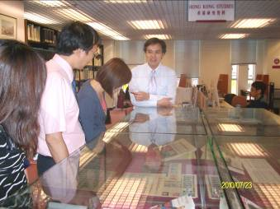
(4) 香港研究資料－保存了不同範疇之香港本地資料，為學者及中大師生提供教學及研究支援。當中大部分資料來自前聯合書院胡忠圖書館之「香港資料部」。目前典藏已超過4萬9000冊。

(5) 香港文學資料－由蘆瑋鑾教授捐贈，包括其珍藏、早期香港報章剪報、文學書籍及期刊，豐富了大學圖書館開發－香港文學特藏及香港文學資料庫，以蒐集本地作者捐贈，珍貴手稿、期刊及簽名書籍等。

(6) 高行健特藏－創立於2004年，基礎來自於首位諾貝爾文學獎華人得獎者高行健先生捐贈的一批手稿及個人物品。此外還包含畫作、簽名書籍及不同出版書籍之各國版本等。

3. 服務

除原有圖書館基礎服務外，還設有夜讀室，小組研討室，及指定參考書服務等。目前中大的大學圖書館自創系統名為「道」(Digital Access Oline)，將紙本、電子及視聽資料之檢索及服務等完整結合。其館際互借可向國際知名大學(包括台灣大學)及美加、紐澳及亞洲等地區資源共享(紙本需含運送費); 亦可透過「香港中文大學學術文庫」查詢大學教職員的學術文章、報告、書籍、論文等;或透過「香港高校圖書聯網(港書網) 」 (中大師生)可查詢香港8所院校合作項目，可檢索及預借圖書等 。

(三) 採購工作
1. 採購方式
主要有2種，第一是蒐集各國最新出版的學術圖書資料，給老師選購及館藏發展；第二是依老師或同學申請所需，儘快以合理價格購買，供讀者使用。

2. 採購資金
年約7至8千萬港幣，資金由期刊組、採購組及「書目」技術服務部主管三方共同運用。但採購資金中80%由各大學學系指定使用。

3. 購書途徑
主要透過書商，其中西文新版學術圖書並與一美國書商(YBP)訂立「閱選採購計劃」，依既定科目預定計畫範圍送書(approval plan)，中文學術圖書部分目前暫時沒有特約採購計劃 (教授們較有意願採用西文學術類書) ，臺灣學術圖書目前並未提供新書閱選。
有關學術類圖書部分，我們仍建議館方可考慮採購相關政府出版品如建築研究所、運輸研究所、中醫藥研究所、中央研究院…等論文資料，並會要求政府出版品統籌展售門市(五南文化廣場)適時提供相關書目供參。

4. 採購種類
實物採購(書、視聽實物)佔20%，由圖書館採購組綜理；另期刊及電子資源組(紙本期刊、電子期刊、數據庫、電子書)佔80%，電子採購由委員會形式決策，成員包括書目服務部主管、期刊及電子資源組、電子館藏管理組、系統部、參考組、分館代表及採購組等。主要採購電子書來自Ariti華藝數位、遠景及學位論文等。(另如有贈品交換事宜由館藏管理及維護組負責)，總計一年下訂單書種達50,000種(非件)。中日韓達27,000件、西文達29,000件。(贈品達33,000件) 。

5. 臺灣書籍的採購方向
主要可分為2大類：一種為台灣全區域的宏觀資料，如統計資料；另一種偏文藝、社會學(如民營化等管理類書)及歷史類出版品。

6. 未來
據何助理館長表示，未來因為學制改變，由原來6、5、2、3制改為6、3、3、4制(2012年)，到時候大學需讀至4年；因此屆時大學將多一個年級，其本科學生將增3000人，且將於深圳分校增新圖書館，未來將增加圖書採購及典藏數量。

參、心得

一、香港書展
(一) 盛大的售書嘉年華

從1990年20萬人至2010年達92萬人，如此大量參觀人潮，原因為香港人平時購書不多，家中藏書空間有限，許多人都視書展為當年購書大事，於是全家出動撿便宜，買齊想要的書和文具品。再加上活動多元，相關配套的觀光旅遊活動亦多，吸引許多中國大陸及臺灣的讀者參與，進場人潮多到排隊至外場天橋，場內摩肩擦踵、人山人海，但井然有序。

(二) 適合一家大小參與的活動

主辦當局擴大兒童天地及英語區，三樓區大多以銷售文具為主，電子書區也推出以兒童為主的套裝，處處可見對於兒童閱讀市場的重視，也吸引大陸如深圳等地非常多家長攜子女前來。

(三) 版權交易不興

書展雖吸引20多國參展，但攤位並不多，且未特設專業人員參觀日，雖已設線上「網上版權目錄」於網上交易便捷，但版權交易未被凸顯。

(四) 幸福的臺灣閱讀

相較於香港書展的排隊壅塞，台北國際書展顯得舒適與寬敞，較具人文思考空間；加上令人引以為傲的誠品及大小書店，及每年四萬多種的出版品，這份閱讀的幸福，亦值得做為觀光號召。

(五) 攤位不足

21年來台灣出版人從未缺席過香港書展，近年大陸出版崛起，大會為了均分大陸、港、台三地攤位，台灣出版人攤位受限縮減或另分至3樓展
區。香港售書市場亦被瓜分(註)，但香港市場仍為正體字及與大陸出版交流的重要市場。

(六) 新書推介會值得擴大辦理

本次政府出版品新書推介會以現場與讀者互動方式，突破以往靜態展售的模式，是為一大創舉，唯會場場次有限，無法在星期五晚上或星期六、日舉辦，有不少讀者反映因工作關係無法前往參加，未來舉辦類似活動時，如能爭取於週末時段或夜間時段舉辦，參與人次及行銷效益定有成長的空間。

二、香港書展—電子書展示區
尤其經過此次書展的觀察發現，面對電子化的趨勢，不論是電子書閱讀器、手機或是蘋果的iPad等，香港當地出版社亦能夠積極因應，包括利用軟體開發適合所有型態裝置和網路的電子書，也能夠與不同電信業者供應商合作，甚至市場上也出現專門提供出版品的數位化這類服務的資訊科技公司。因此在數位發展「內容為王」的時代，香港反而能夠積極投入出版內容數位化，豐富電子書市場的規模。

反觀台灣，科技硬體及軟體的發展迅速，各大廠如宏達電、明碁等廠商不斷研發新的技術，從上游到下流，不論是電子紙關鍵技術的掌握，到製造商從OEM轉經營OBM等，台灣顯見有完整的垂直分工，然而實質的數位內容在市場上卻相形見絀。政府出版品未來如何以其豐富的內容，規劃相關標準與內容的數位化，適時與民間合作，以期在整體華文電子書市場發揮影響力，則是刻不容緩的工作。

三、和平書店
和平圖書有限公司目前已由當初單一書刊進出口業務發展成為以出版、發行為主的多元化經營的文化企業機構。除發行中國大陸及台灣、香港各類圖書及期刊雜誌，也代理台灣三采文化、華文網、知遠圖書及漢宇國際等民間出版公司之圖書。該公司陳平副總經理分析了香港市場及消費習慣，認為香港多數人之閱讀習慣偏向報紙雜誌，閱讀習性仍以實用性如語言學習、美食、醫藥及旅遊等為主。本地文學作品類最近幾年香港政府開始大力補助。香港出版發行的主要通路，集中在小型店面的販賣，非暢銷或是小眾書籍往往不易有曝光度。以其觀察，他認為政府出版品有書種太過狹隘、種類少、採購週期長、暢銷書本偏少，書籍之時效不夠即時及缺書絕版等問題，造成推薦不易，尚待克服。
四、香港中文大學圖書館
(一) 具有國際視野
中文大學學生中有三千人來自香港以外的不同國家和地區，教學中英兼重且文化多元，常提供海外交流、參訪機會。另由其館際互借可向國際知名大學(包括台灣大學)及美加、紐澳及亞洲等地區資源共享或學術圖書大量採購，及圖書採購、中日韓文達27,000件、西文達29,000件等皆可見一斑。

(二) 全人教育
中文大學特殊書院制，旨在培養學生的人際關係技巧、文化品味、自信心和責任感。與大學相輔相成，提供以學生為本的全人教育和輔導。另參訪圖書館1樓設有前任館長高錕(有「光纖之父」的令譽)於2009年獲得諾貝爾物理學獎贈予中文大學十七項的獎牌等之說明典藏室; 或圖書館高行健特藏、海外華人特藏、香港研究資料等皆予人標竿導引的效用。另就業資源及考試特藏，貼心地提供學生對未來出路的相關介紹。

(三) 採購來自教授及學生需求
中大圖書館採購80%由各大學學系指定，來源為教授及學生需求，因此如何傳佈相關訊息給學生及老師，以紙本目錄或網頁連結將分門別類的圖書及期刊推介給師生，皆值得進一步研究與突破。

肆、建議
一、香港書展讀者行銷
(一) 賡續在香港書展做互動式行銷
政府出版品適宜在香港書展做互動式行銷，如：推介會、簽書會的出版物及作家，不勝枚舉，如《遇見台北角落》的作者強雅貞小姐、《戀戀火金姑》的導演張博鈞先生，亦是讀者的最愛，未來本會參加香港書展或類似書展，應參考本次活動辦理經驗，繼續辦理新書推介會，拉近與讀者的距離，展現並推廣閱讀政府出版品之美。

(二) 爭取設置政府出版品區於展區一樓

除台灣出版商希望大會提供更多攤位參展外，今年政府出版品所在的三樓展區與文具、童書及數位區為鄰，許多一般讀者並未上來參觀，展出效果受限。建議明年能爭取將政府出版品區設置於1樓，以更有效提升曝光度及行銷績效。

(三) 提供多語的政府出版品文宣及目錄

考慮印製相關的政府出版品與文宣目錄，內容推介相關通路如OPEN網、展售門市、部落格及國家出版獎優良出版品等，可增英語及簡體字版，於會場贈閱推廣。

(四) 影音播放或輪播政府出版品

近年來政府出版品影音類出版品製作精緻，有些還榮獲國際大獎，對於政府出版品品牌形象大有助益，建議可於現場增設視聽播放設備，輪播優良影音類政府出版品，推廣提升形象，吸引更多讀者青睞。

(五) 加強展前網路行銷
香港書展因人潮眾多，展區龐大，許多參觀民眾習慣先上網找尋書展訊息，設定必去的攤位。可因應此特性，加強網路行銷的話題或事件，使其有興趣來政府出版品攤位參觀。
二、一般顧客及館配行銷
(一) 依據香港民眾閱讀特性加強行銷
隨著香港與大陸的經濟交流，自從批准簡體字書進口後，過去香港原本扮演著中國大陸與台灣的中介角色，已經漸漸模糊化，兩岸三地的市場也已經進入多層次、多元化的合作新階段。因此未來政府出版品應該要打破過去被動的行銷推廣模式，主動發掘新的主題客群需求，除了研究調查、歷史探索等學術專業書籍等，原本就有一定之市場客源外，政府出版品擁有種類多樣化、主題多元化的利基，應該依據當地閱讀特性，提出適合之出版品加強行銷，鞏固華文市場。
(二) 善用網路行銷管道，增進政府出版品能見度
政府出版品資訊落差，是本次參訪的經銷商以及大學圖書館反映的最大問題。書目資訊的提供乃行銷的首要關鍵，透過紙本的書目資訊的更新，無法因應目前資訊化的時代。因此未來應善用OPEN政府出版資訊網的書目資訊，協助合作之經銷商及時更新新書資訊。另外目前政府出版品已有的網路書店，應該積極與在地進行合作，透過網路合作，提高政府出版品的能見度，甚至可以透過網路的書目推薦，拉近海外民眾的接受及認可度，尤其目前香港的網路書店較欠缺書目簡介等內容，政府出版品統籌展售門市應可善用此特點，加強行銷，讓香港的客戶及讀者也能即時獲得政府出版品之新知新訊。
(三) 加強整備政府出版品電子書，迎接未來挑戰
2010年為「電子書元年」，經濟部亦預測兩年內台灣電子書產值可增加300億元，惟目前市場上現況仍是「只見電子不見書」，許多硬體廠商發表了電子書閱讀器，交易平台也不斷成立，但整體市場仍未成熟。
數位發展是以「內容為王」的時代，政府出版品擁有豐富的內容，應急起直追，加強整備工作，積極投入相關標準與內容的數位化，包括數位版權的取得、數位化檔案的規格，甚至研議跨平台整合的問題等，豐富政府出版品的電子書內容，並適時與民間合作，進入電子書消費市場，以開拓政府出版品的市場。
(四) 分眾及時提供書目加強館配行銷
香港中文大學圖書館採購大多採納師生需求，因此如何分眾傳佈相關訊息給學生及老師，值得研議：
1. 增加政府出版品學術性圖書推介
政府出版品統籌展售門市(五南文化廣場)可提供相關書目供參。特別是一些研究機構的政府出版品，如建築研究所、運輸研究所、中醫藥研究所、中央研究院…等論文資料，或優良出版品等得獎訊息。
2. 爭取政府出版品相關網頁互連
香港中文大學的大學圖書館自創系統名為「道」(Digital Access Oline) 其中有介紹台灣的相關網頁＜http://www.lib.cuhk.edu.hk/electronic/region.htm＞，可爭取將OPEN、國家網路書店等相關資訊做相互連結，以增加曝光度及知名度，進而增加政府出版品的品牌形象。

附錄1 歷屆香港書展紀要
屆別 | 年 份 | 紀 要
1 | 1990年 | 第一屆香港國際書展  免費入場，有149家參展商，展期4天，吸引20萬人  以珠寶展概念辦理，請來明星大力宣傳，新當選的香港小姐袁詠儀和明星蕭芳芳都應邀出場。明星帶頭看書、寫書，倡導閱讀氛圍成為此後很多年香港書展的一個促銷措施。
5 | 1994年 | 增設漫畫主題館，更讓一眾年輕人蜂擁而至，開幕當日因人數太多而「迫爆玻璃」，旋即成為城中焦點。亦成為日後書展與漫畫展分家的導火點。
8 | 1997年 | 會展新翼落成，首次設立「兒童天地」展館，並增設「國際版權交易會」及「亞洲出版研討會」推廣版權貿易。
9 | 1998年 | 357000人  書展成為適合市民闔家參觀的活動。
10 | 1999年 | 配合在職人士，書展首次設立「夜書市」，在星期五、六把展覽時間延至晚上10時;同屆書展首設「大學坊」，展示大學出版的刊物;以及增設書籍速遞服務。並成為暑期的「香港閱讀周」。  與漫畫展分家。
12 | 2001年 | 邀請藝術發展局擔任協辦機構，與各大文教機構攜手，在書展期間推出一系列文化及推動閱讀的節目。名家推介好書也在這一年開始。
14 | 2003年 | 人數43萬人  增設網上書籍目錄搜尋，不但有助於讀者找書，同時也成為一個「網上的版權交易中心」，把書展的版權交易部份擴至突破時、地的限制。
15 | 2004年 | 人數50萬人  367家參展  試辦國際文化村，邀請海領事館及協會參展，參與國家為法國及新加坡。  增設大會書單。
16 | 2005年 | 主題:共享讀書樂  人數:64萬 392家參展  展出6日，首次引入下午6時後入場的優惠票，並首度開放至凌晨十二時，其中第一日晚上10時後免費入場。  與香港城中文化團體合作，首次和亞洲週刊合作，邀請了兩岸三地知名作家包括龍應臺教授、章詒和、南方朔、蘇童及陳冠中來港與讀者見面，創下開辦以來訪客升幅最高紀錄。
17 | 2006年 | 主題:共享讀書樂  人數:68萬 434家參展  繼續有下午6時後入場的優惠票(半價)  邀請了知名作家查良鏞（金庸）、倪匡、盧瑋鑾教授（小思）、劉心武、余華、虹影、蘇偉貞、及初安民開講。
18 | 2007年 | 主題: 閱讀香港  人數:76萬 475家參展  展期延長至7日，優惠票由下午6時後入場改為下午1時前入場。  會展中庭擴建，大會制定一系列疏導人流措施，包括增加展期至7日、增加「上午進場票」，票價為$10(原$25)，鼓勵市民在上午時段進場。  首次邀請專家學者提供意見，設定大會主題為「閱讀香港」，增設一些系列講座，並帶領書展走出會展，舉辦「閱讀香港：地標之旅」及「閱讀香港：書店之旅」兩個外展活動，與讀者一起「閱讀」城市的空間、文化與歷史，把閱讀的樂趣延伸入社區。
19 | 2008年 | 主題: 閱讀世界‧走向世界  人數:83萬 485家參展  13時前進場可以享受10港元優惠門票（正價門票為25港元），這一措施取得了成功，以往的客流量為35%，高於上屆的25%。  主題設定為「閱讀世界--走向世界」。與英國文化協會合作，設立「英國文化日」，提倡英語閱讀；與綠色和平合作，首次舉辦「綠色日」、「愛書人--愛森林日」；特設「奧運書籍展區」；撥出4個免費攤位予香港出版總會與「苗圃行動」作「一書燃希望─四川賑災重建學校贈書籌款計劃」；設西班牙地區展館。計180項文化活動，包括貿發局與亞洲周刊合辦的名家講座系列、「新日本·新媒體」講座系列，與小書局合辦的「知識與創意經濟」座談會系列等，總共出席人次超過3.4萬人
20 | 2009年 | 主題:多元與創意‧書展20年  人數:90萬 480家參展  主題設定為「多元與創意--書展二十年」。新增「英語世界」及「多媒體區」展區；首設「文藝廊」，為讀者獻上多位文藝名家的珍貴藏品。
21 | 2010年 | 主題:從香港閱讀世界-關心社會·關愛地球  人數:92萬 510家參展  參展共有來自20個國家地區，邀請九十多位重量級作家參與盛會。台灣有近百家出版社及官方出版品展出2萬種圖書及電子書，增設「香港作家巡禮2010」及邀請三位英國作家參與盛會。為了因應數位時代的來臨，也首度設立「電子書與數位出版專區」。與《亞洲週刊》合作第六年度的「名作家講座系列」邀請的華文作家包括來自大陸的韓寒、馮驥才，來自香港的葛亮、林沛理，來自台灣的唐諾、劉克襄，旅居德國的陳玉慧、美國的杜維明等。

附錄2：香港書展2010 入場者調查結果
原係以英文發布http://hkbookfair.hktdc.com/tc/News_FairNewsPage.aspx?id=2095，此處整理為中文書面及部分意見供參。
1.人數：815人
2.性別：男性 45% 、女性 55%
3.年齡：21-40歲較多
15以下 | 16-20 | 21-30 | 31-40 | 40以上
5% | 19% | 34% | 26% | 16%
4.職業：學生/文員/管理層/專業佔多數
學生 | 文員(office worker) | 管理層/專業 | 非文員(Non-office worker) | 僱主/  自僱 | 家庭主婦 | 其他
34% | 24% | 18% | 8% | 5% | 4% | 7%
5.居住地
香港居民 | 外國遊客
89% | 11%
6.對書展的評價
(1) 預定參觀日數：主要都來1-3日
1日 | 2-3日 | 4-7日
77% | 21% | 2%
(2) 參觀次數：來過書展多過1次的達87%
1次 | 2次 | 3-5次 | 6-10次 | 11-15次 | 15次以上
13% | 12% | 44% | 23% | 4% | 4%
(3) 專程來香港參觀書展 (89名遊客)：超過半數是專程而來
是 | 否
48% | 52%
(4) 來書展目的：3分之2目的是買新書，買外語書者較2009年(22%)增加13%
買新書 | 買外語書 | 買簡體書 | 買自己區域沒有的書 | 參加文化盛會/講座/座談會
63 % | 35% | 33% | 13% | 11%
(5)來書展目標達成：達成全部或部份目標佔9成多
達成目標 | 部份目標 | 不達目標
63% | 30% | 7%
(6) 書展的平均消費(HK$)：平均每人約HK$476元，平均消費HK$101-500最多
<100 | 101-300 | 301-500 | 501-700 | 701-1000 | >1000
9% | 38% | 23% | 6% | 13% | 11%
(7) 想要購買的前十大書種：最多是小說及文學類
小說 | 文學 | 旅遊 | 自我增值 | 兒童 | 運動嗜好 | 語言 | 藝術音樂 | 商業管理 | 宗教哲學
54% | 30% | 18% | 16% | 15% | 14 % | 12% | 12% | 12% | 11%
(8) 想要購買前五大類圖書的2年比較
類別  年 | 小說 | 文學 | 旅遊 | 自我增值 | 兒童
2010年 | 54% | 30% | 18% | 16% | 15%
2009年 | 50% | 23% | 16% | 12% | 12%
(9) 書展五大區域吸引度
區域  吸引度 | 一般 | 英文 | 台灣 | 兒童 | 青年
非常吸引 | 61% | 46% | 45% | 45% | 41%
吸引 | 33% | 41% | 40% | 31% | 44%
(10) 超過90%的人對書展印象與期待：
香港書展是每年暑期城中的一項盛事。 | 98%
香港書展應該是適合一家大小參與的活動。 | 95%
一切在香港書展期間舉行的推廣活動，應該符合書展的宗旨及定位。 | 95%
香港書展應該以提高本港的閱讀風氣為首要目標。 | 94%
7.閱讀習慣
(1) 閱讀佔休閒時間比率：閱讀比率佔最多是4成或以下
0-10% | 11-20% | 21-40% | 41-60% | 61-80% | 81-100%
21% | 33% | 29% | 11% | 4% | 2%
(2) 到圖書館及借書的頻率：4分之1的人很少去圖書館及借書
每週1次以上 | 每月2次以上 | 每月1次 | 每3個月1次 | 每半年1次 | 每年1次 | 每年少過1次
14% | 17% | 18% | 11% | 8% | 6% | 26%
(3) 每月買書頻率
0-1次 | 2-3次 | 4-5次 | 6次以上
52% | 35% | 11% | 2%
(4) 買書途徑：主要是在書店買書
書店 | 書展 | 線上書店 | 書攤 | 超市／便利店
92% | 56% | 17% | 17% | 5%
(5) 每年買書平均消費(HK$)：501-5000較多
<500 | 501-1000 | 1001-2000 | 2001-5000 | >5000
14% | 26% | 27% | 27% | 6%
(6) 如何知道新書資訊
上網 | 書店 | 報紙雜誌 | 他人介紹 | 圖書館
58% | 49% | 28% | 19% | 8%
(7) 閱讀的好處
獲得知識 | 發展興趣 | 休閒消遣 | 正面價值
81% | 63% | 63% | 45%
(8) 有沒有閱讀電子或數碼書
有 | 無
39% | 61%
(9) 有買過電子書或電子∕數碼裝置
有 | 無
25% | 75%
(10) 用過的電子∕數碼裝置
手機 | eReader | 觸屏式(如iPad) | 個人數碼助理(PDA) | 其他
54% | 31% | 18% | 15% | 4%
結論
一、對書展評價
(一)參觀次數：70%的民眾參加超過3次，13%為首次參觀。
(二)來書展目的：63%來買新書；35%買外文書；33%買簡體書。
(三)超過90%認為有達到參觀書展的目的。
(四)參展受訪的訪港遊客約一半是專程來看書展。
(五)平均消費港幣約476元。
(六)最受歡迎的書種是小說類佔54%；文學類佔30%；旅遊類佔18%。
(七) 超過90%的人對書展印象與期待：
●香港書展是每年暑期城中的一項盛事(98%)。
●香港書展應該是適合一家大小參與的活動(95%)。
●一切在香港書展期間舉行的推廣活動，應該符合書展的宗旨及定位(95%)。
●香港書展應該以提高本港的閱讀風氣為首要目標(94%)。
二、閱讀習慣
(一)閱讀佔休閒時間比率：約半數的人約為20%或以下。
(二)閱讀的好處：獲得知識81%；發展興趣63%；休閒消遣63%；正面價值45%。
(三)一半受訪者平均一個月買2次書。
(四)每年買書平均消費港幣2,078元。
(五)獲取新書資訊的來源：網路(58%)超越書店(49%)，其次報紙雜誌(28%)。
(六)39%受訪民眾有閱讀電子書或使用相關電子產品閱讀經驗；25%有購買過。
(七)最受歡迎的電子產品：手機54%、eReader31%、觸屏式(如iPad) 18%、個人數碼助理 (PDA)15%。

註?: 香港書展促銷為 單本9折 、 3本85折 、 5本8折，並於書展前一個月及開始發送電子報給客戶及學校圖書館，作為活動暖身。
註?:書院制是中大特色，在香港大學中獨一無二。現有的成員書院計有9所--崇基、新亞、聯合、逸夫、晨星、善衡、敬文、伍宜孫、和聲書院，它們與大學相輔相成，提供以學生為本的全人教育和輔導。所有中大全日制本科生都可選擇一所書院，成為該院的一分子。書院是和諧融洽的群體，各有宿舍、飯堂及其他設施。書院著重全人發展，舉辦各種活動，讓學生為自己的大學生活添上色彩。這些活動包括海外交流及外訪計劃，研討會，師友計劃，社區服務，語文、資訊科技和領袖才能訓練，還有多種學生社團組織的課外活動。旨在培養學生的人際關係技巧、文化品味、自信心和責任感。
註? ：世界華文出版業/辛廣偉,遠流2010.04，p288。文中提到香港圖書市場每一年約2萬種新書上市，……從市場上的新書來源地看，大陸約占5成，臺灣約佔三至四成，香港本地占不到二成。從銷售數量比例看，香港版圖書占50%，臺灣版圖書占40%， 中國大陸圖書約占10%多。

